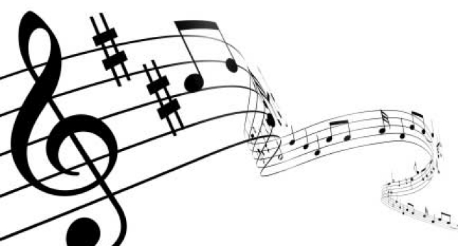
PROGRAMMA ATTIVITA’ STRUMENTO MUSICALE A. S. 2015/16
14 DICEMBRE | ORE 10.00 CONCERTI PER L’ORIENTAMENTO STRUMENTO MUSICALE CLASSI V SCUOLA PRIMARIA
15 DICEMBRE | CONCERTO DI NATALE DELL’ORCHESTRA DI STRUMENTO MUSICALE DELLA SCUOLA PRIMARIA PALATUCCI  ORE 17.00 PRESSO AUDITORIUM PALATUCCI
21 DICEMBRE | ORE 10.30 PARTECIPAZIONE DELL’ORCHESTRA PALATUCCI ALL’OPEN DAY DEL LICEO MUSICALE CONFALONIERI DI CAMPAGNA
21 DICEMBRE | ORE 19.30 CONCERTODI NATALE DELL’ORCHESTRA PALATUCCI PRESSO LA PARROCCHIA SAN MICHELE ARCANGELO QUADRIVIO CAMPAGNA
29 DICEMBRE | ORE 16.00 PARTECIPAZIONE DELL’ORCHESTRA PALATUCCI ALLA RASSEGNA MUSICALE “CONCERTANDO IL NATALE” INSERITA NEL PROGRAMA “LUCI D’ARTISTA SALERNO 2015” PRESSO IL SALONE DEI MARMI DI PALAZZO DI CITTA’ SALERNO

